

TITRACK v0.1

FELHASZNÁLÓI DOKUMENTÁCIÓ



2020. december 17.

Time Tracking App

# TiTrack v0.1

Tartalom

TiTrack v0.1 1

Nyitóoldal 1

Bejelentkezés: 1

Regisztráció: 1

Bejelentkezve 2

Profil: 2

Csoportok 3

Feladatok 4

Projektek 5

Felhasználók (admin) 6

## Nyitóoldal

Az oldalt megnyitva a bejelentkezési, illetve a regisztrációs lehetőséges tárulnak a felhasználó elé.

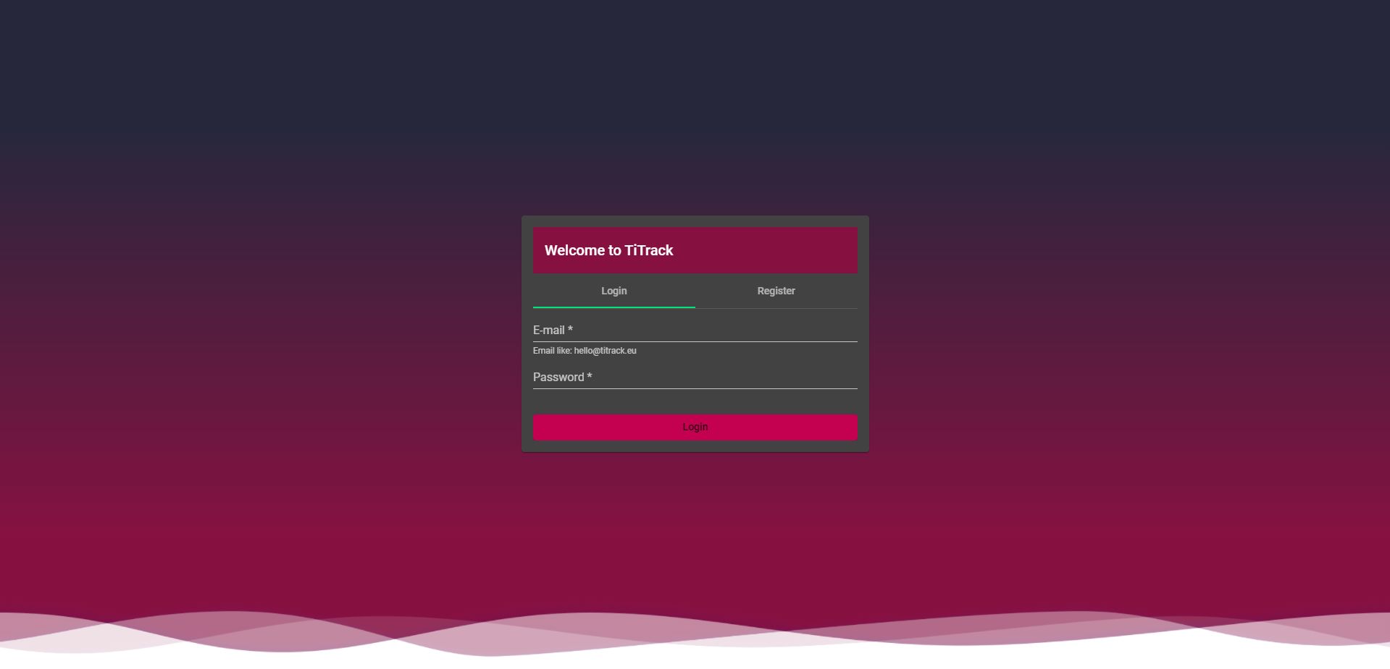

### Bejelentkezés:

A bejelentkezéshez a felhasználónak meg kell adnia a email címét és jelszavát. Hibás adatok esetén a rendszer értesít.

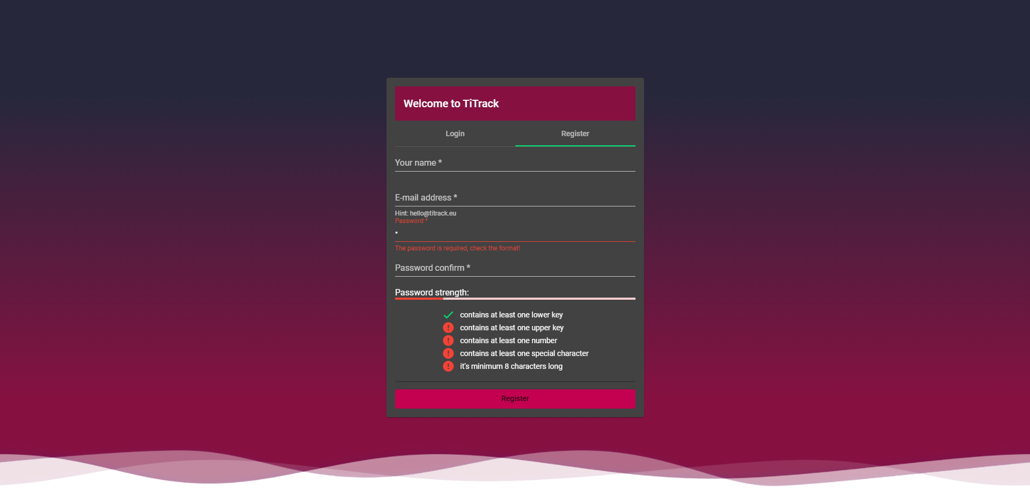

### Regisztráció:

A regisztrációhoz a felhasználónak a teljes nevét, email címét és választott jelszavát kell megadnia. Fontos, hogy a jelszónak meg kell felelnie a követelményeknek.

## Bejelentkezve

Bejelentkezés után több menüpont áll rendelkezésre a felhasználónak. Bizonyos menüpontok (Users) csak adminisztrátor jogosultsággal elérhető.

### Profil:

A profil menüpont az alapértelmezett keződolal. a Felhasználó itt láthatja a hozzá rendelt cégeket, illetve az adatait. Itt van lehetősége új cégeket is felvenni.

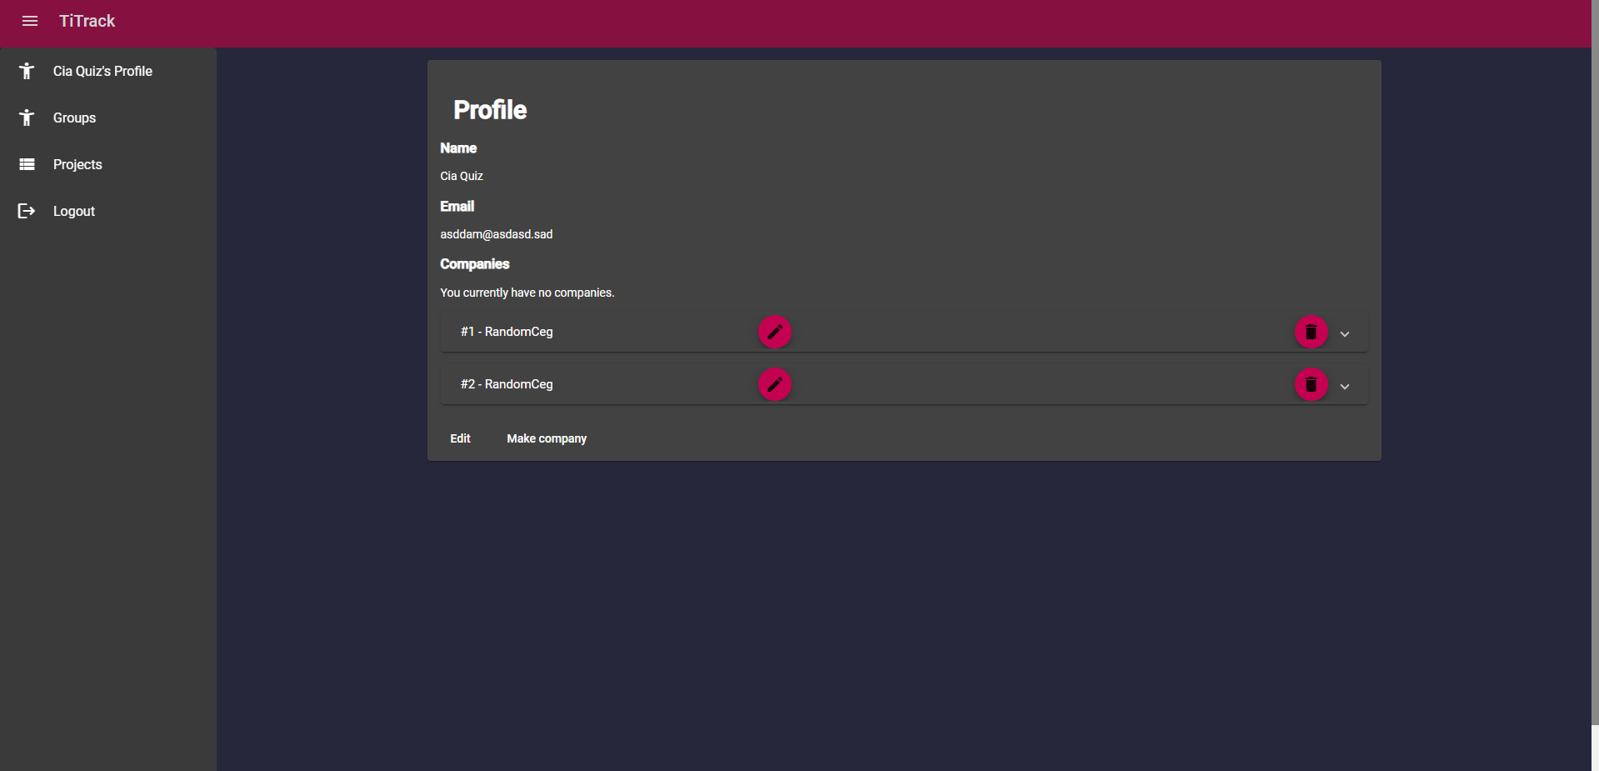

#### Cégek

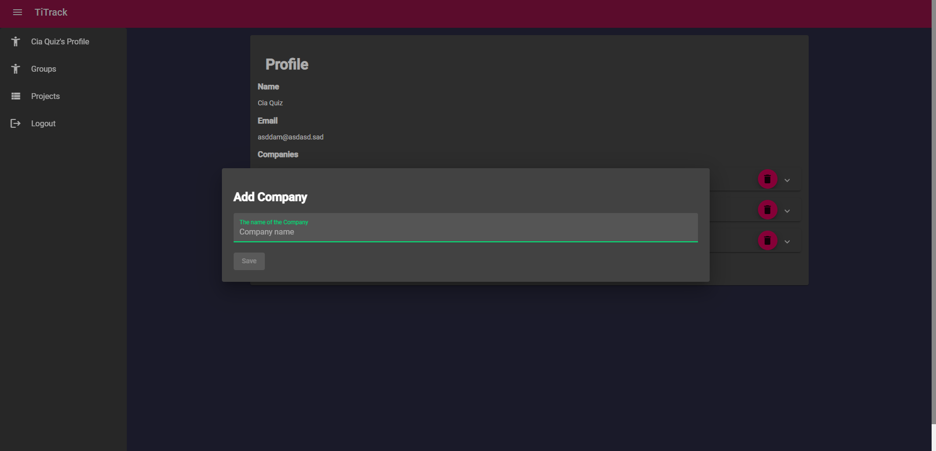

A cég hozzáadása a kis ikonnal vagy a lenti gombbal történhet.

Törlésre a kuka ikon használható.

#### Szerkesztés

Lehetőség van a profilunk szerkesztésére is az „Edit” gombra kattintva

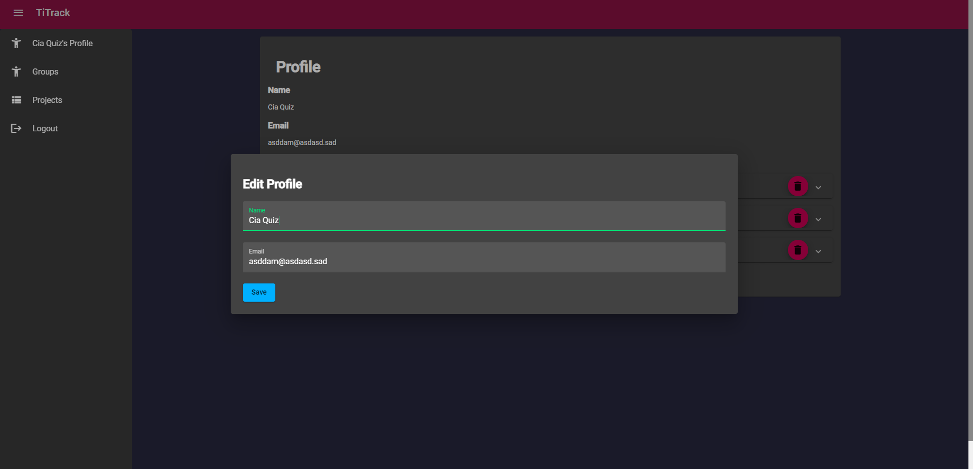

### Csoportok

A csoportokhoz tartoznak a projektek amikhez tartoznak a feladatok. A csoport lapon lehet létrehozni a csoportokat és itt lehet szerkeszteni is.

A projektek és a benne lévő feladatok is lenyitható fülek, az ikon színe illetve felirat jelzi azt, amit már elvégeztünk. A Szerkesztés és a törlés szokásos módon, ikonokkal működik.

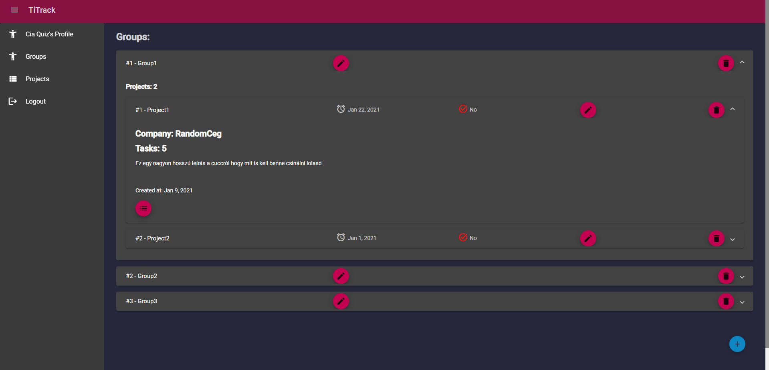

A projekten belül a kis lista ikonra kattintva lehet kilistázni a feladatokat

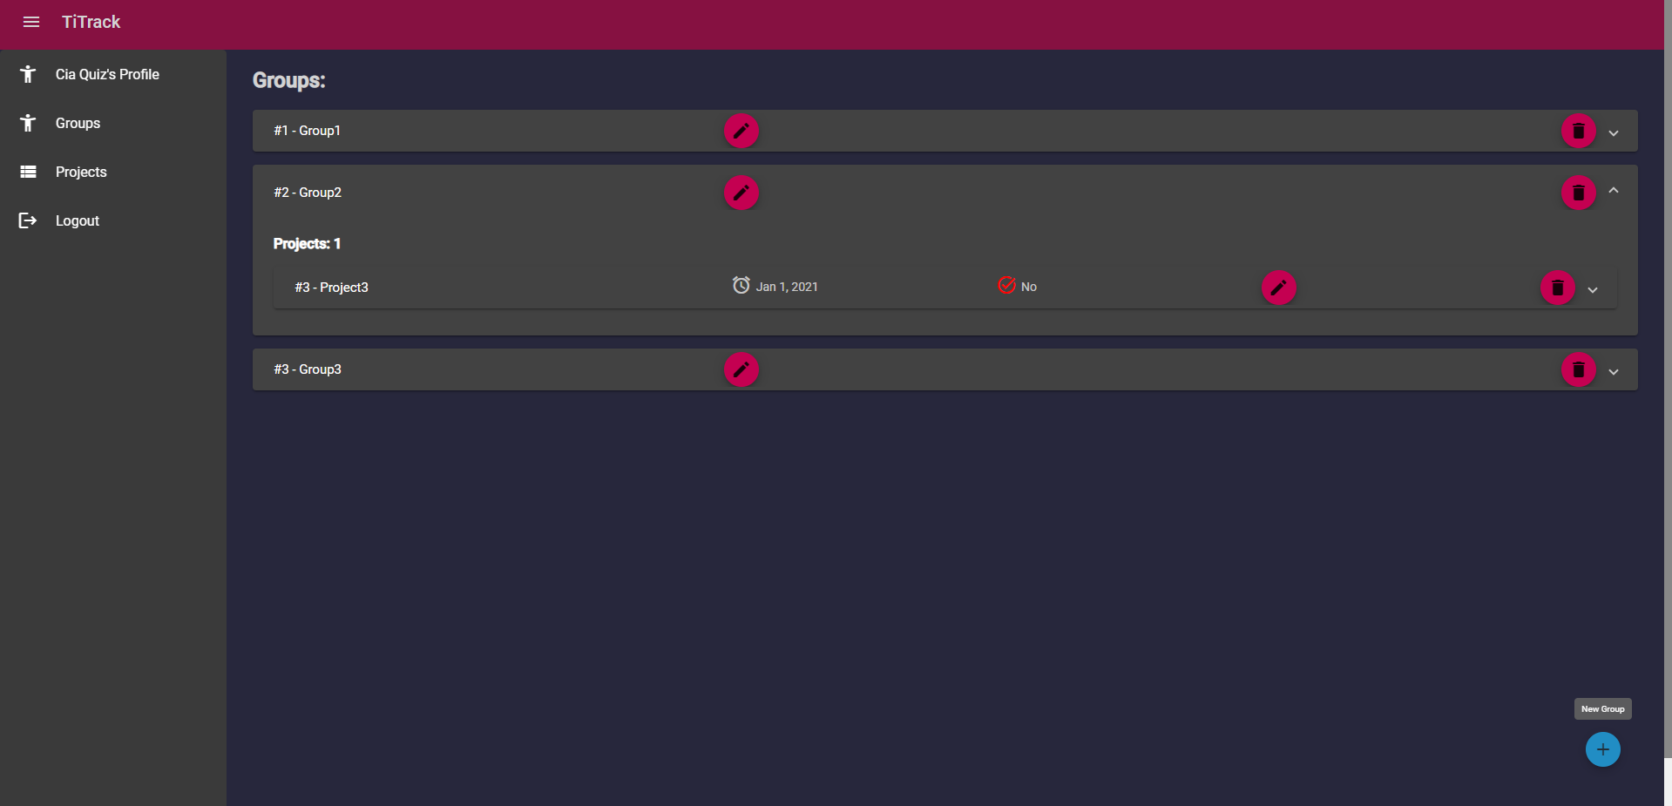

### Feladatok

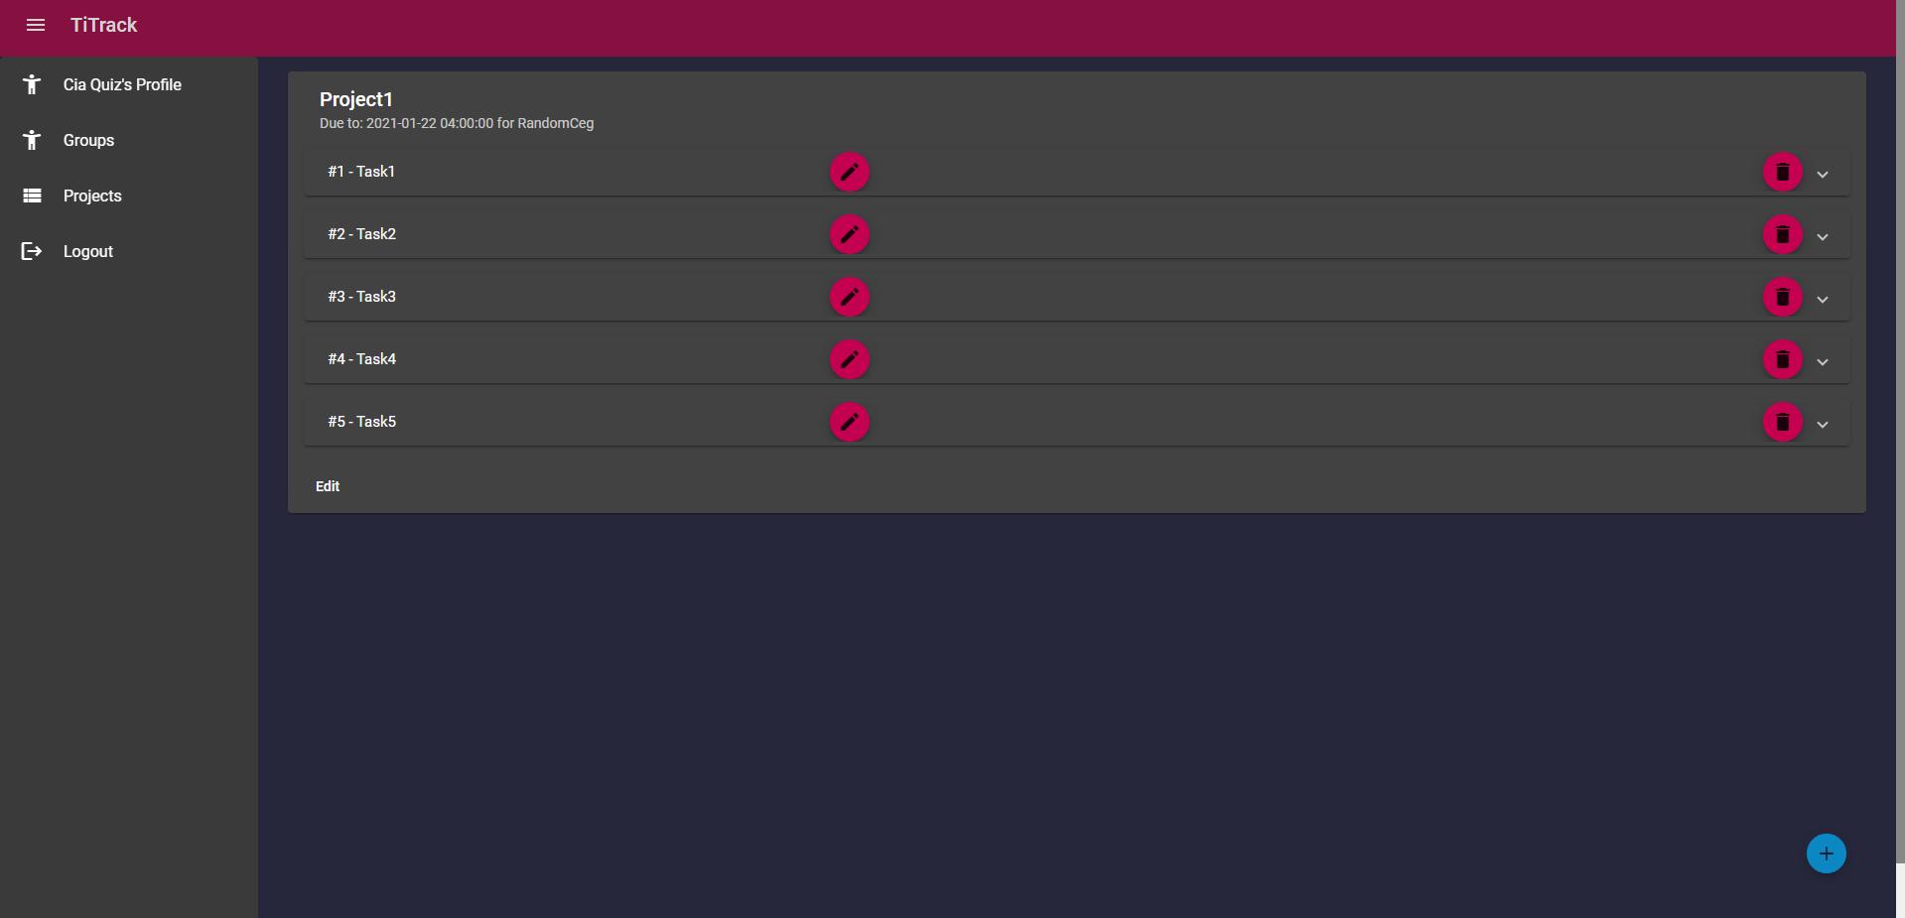

Feladatok létrehozása a plusz gombbal történik lent.

Fontos, hogy feladatot csak a csoporton belül lévő, a projekthez tartozóan lehet létrehozni.

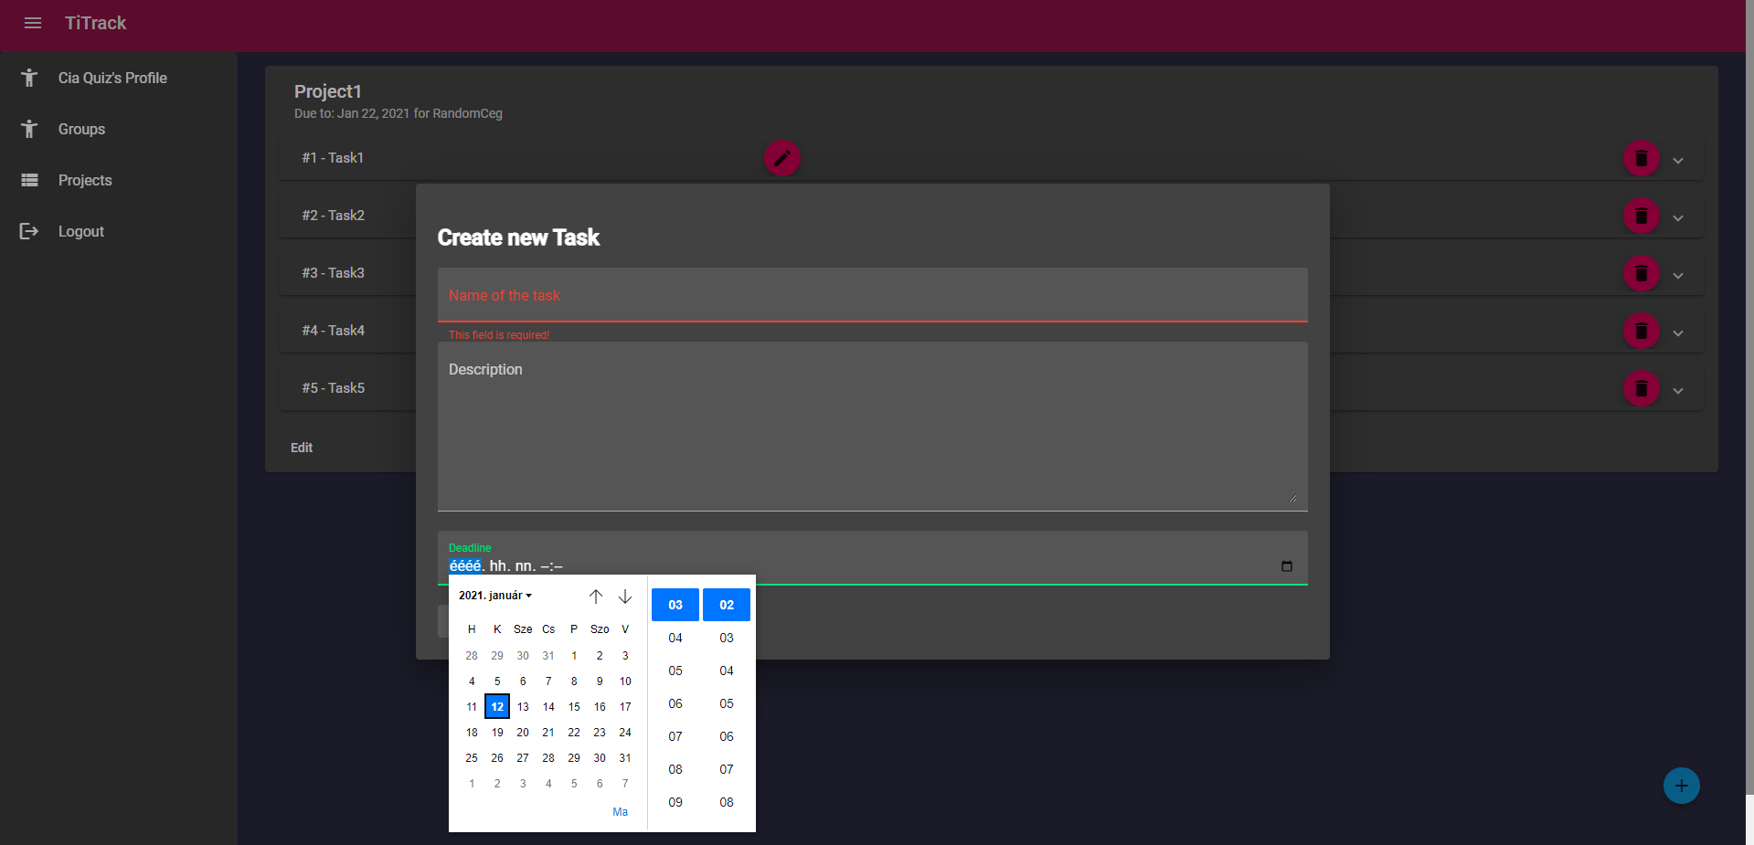

### Projektek

A projekt fülön a hozzárendelhető, szabad projektek találhatóak

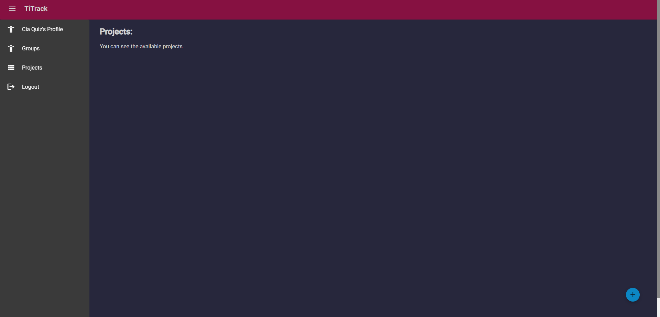

### Felhasználók (admin)

Adminisztrátorok hozzáférnek a felhasználókhoz is, ahol tudnak szerkeszteni törölni is.

